## 国家市场监督管理总局存在权限认证缺陷

地址: <http://ltb.samr.gov.cn:81/#/>

访问会提示未登录, 用开发者工具删除这个提示即可绕过

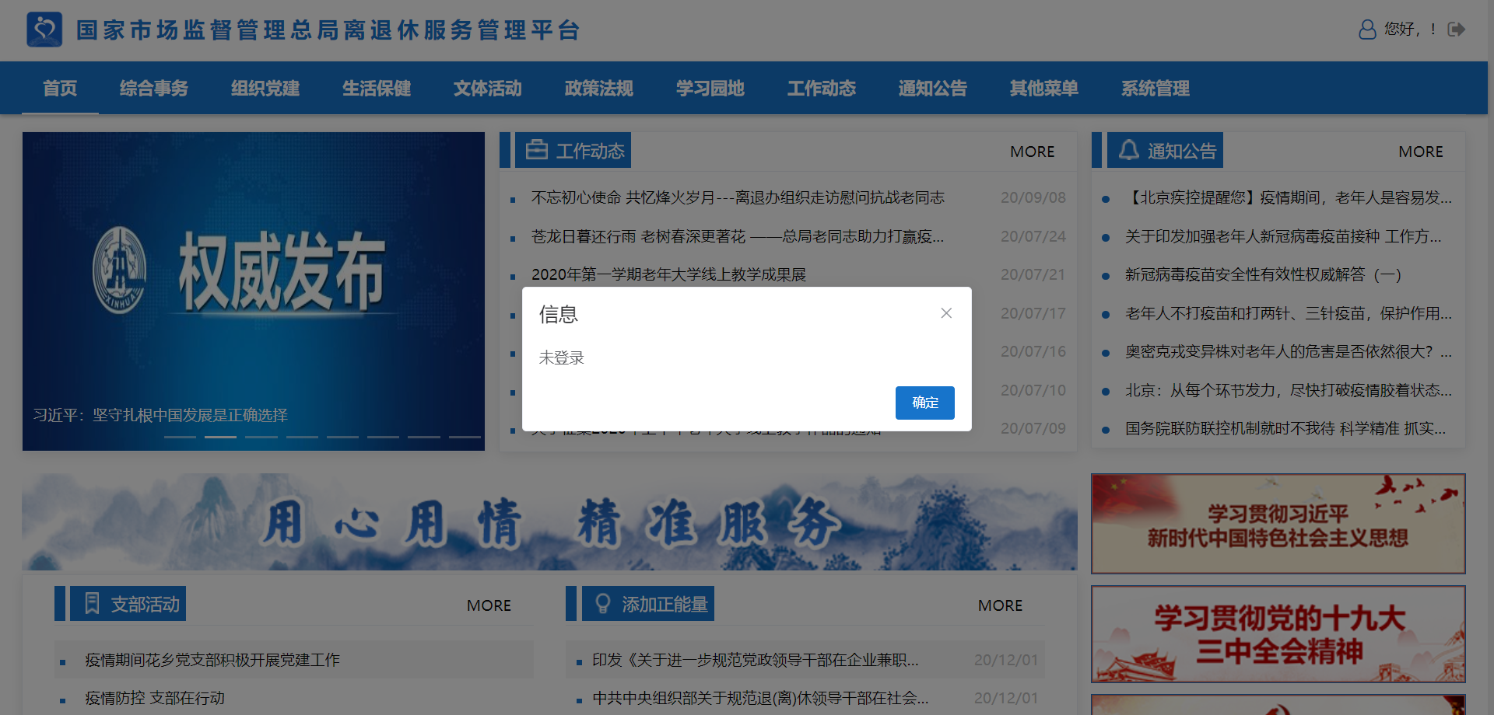

删除掉这个两个标签

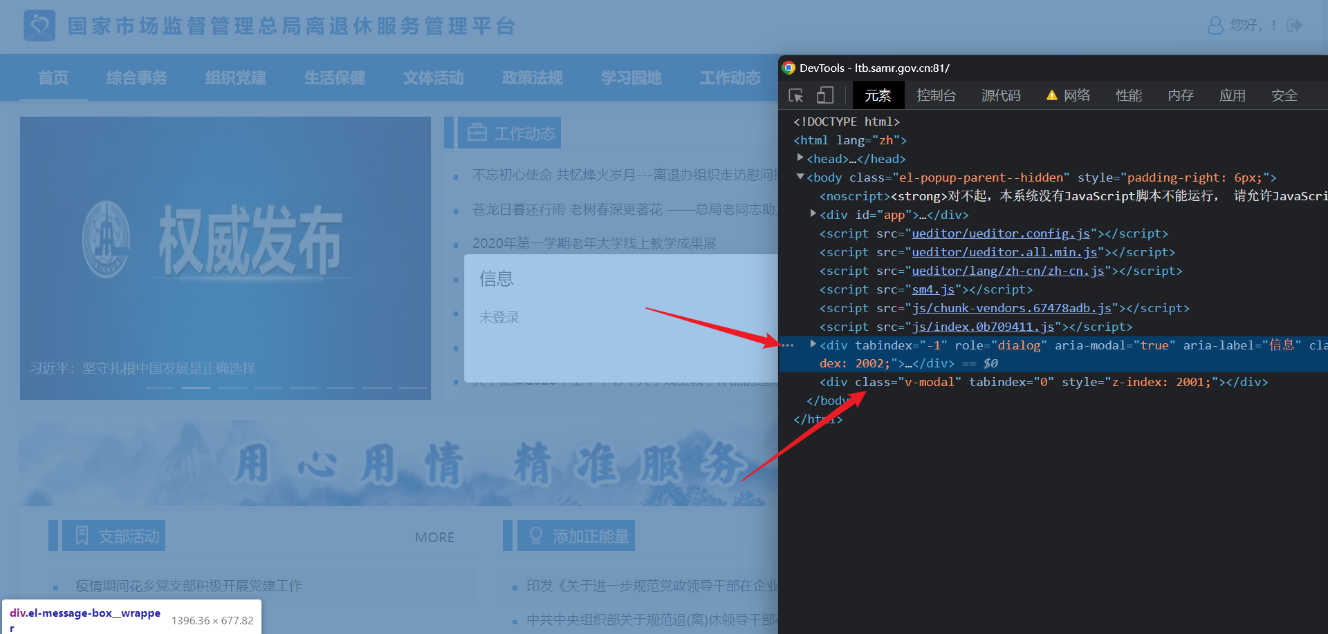

绕过后, 点击其他菜单/系统管理

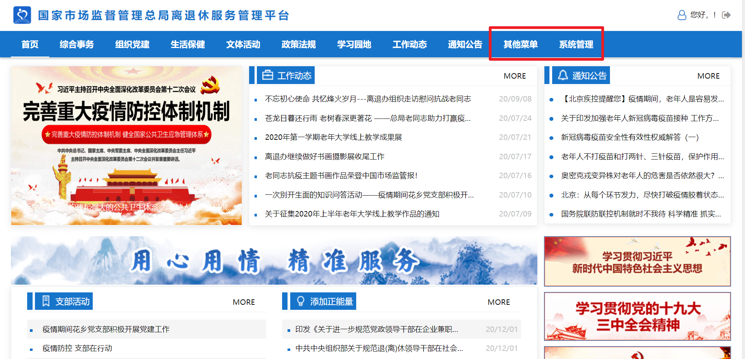

前台用户处, 看流量包, 发现泄露敏感信息

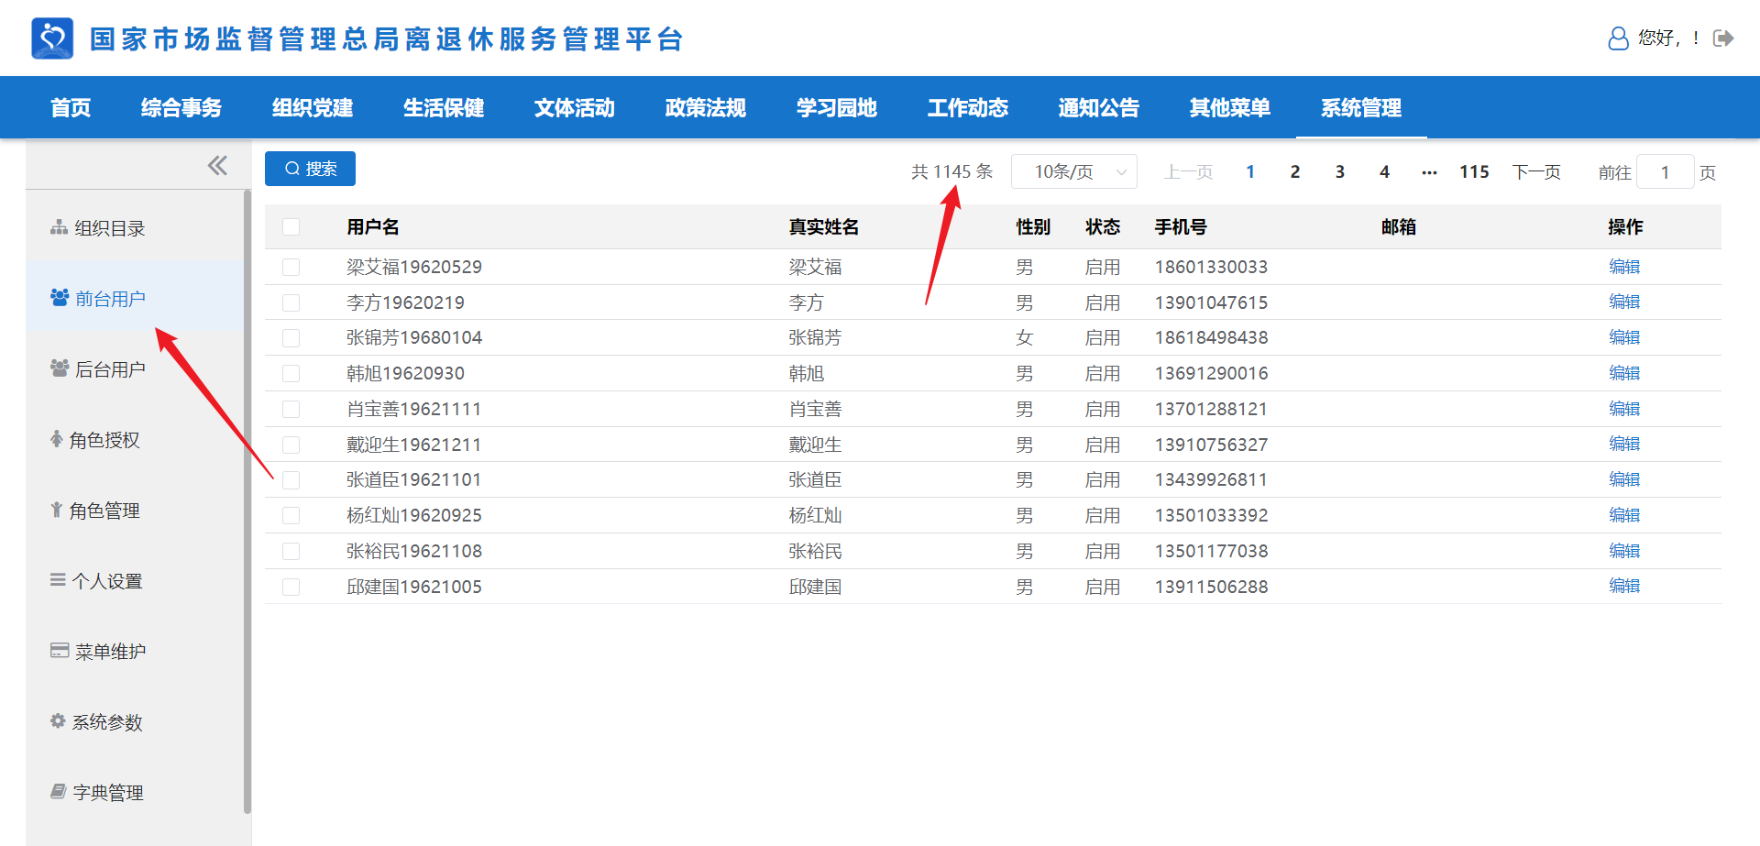

泄露手机号和密码和盐, 这里删掉参数可以返回所有条 1145

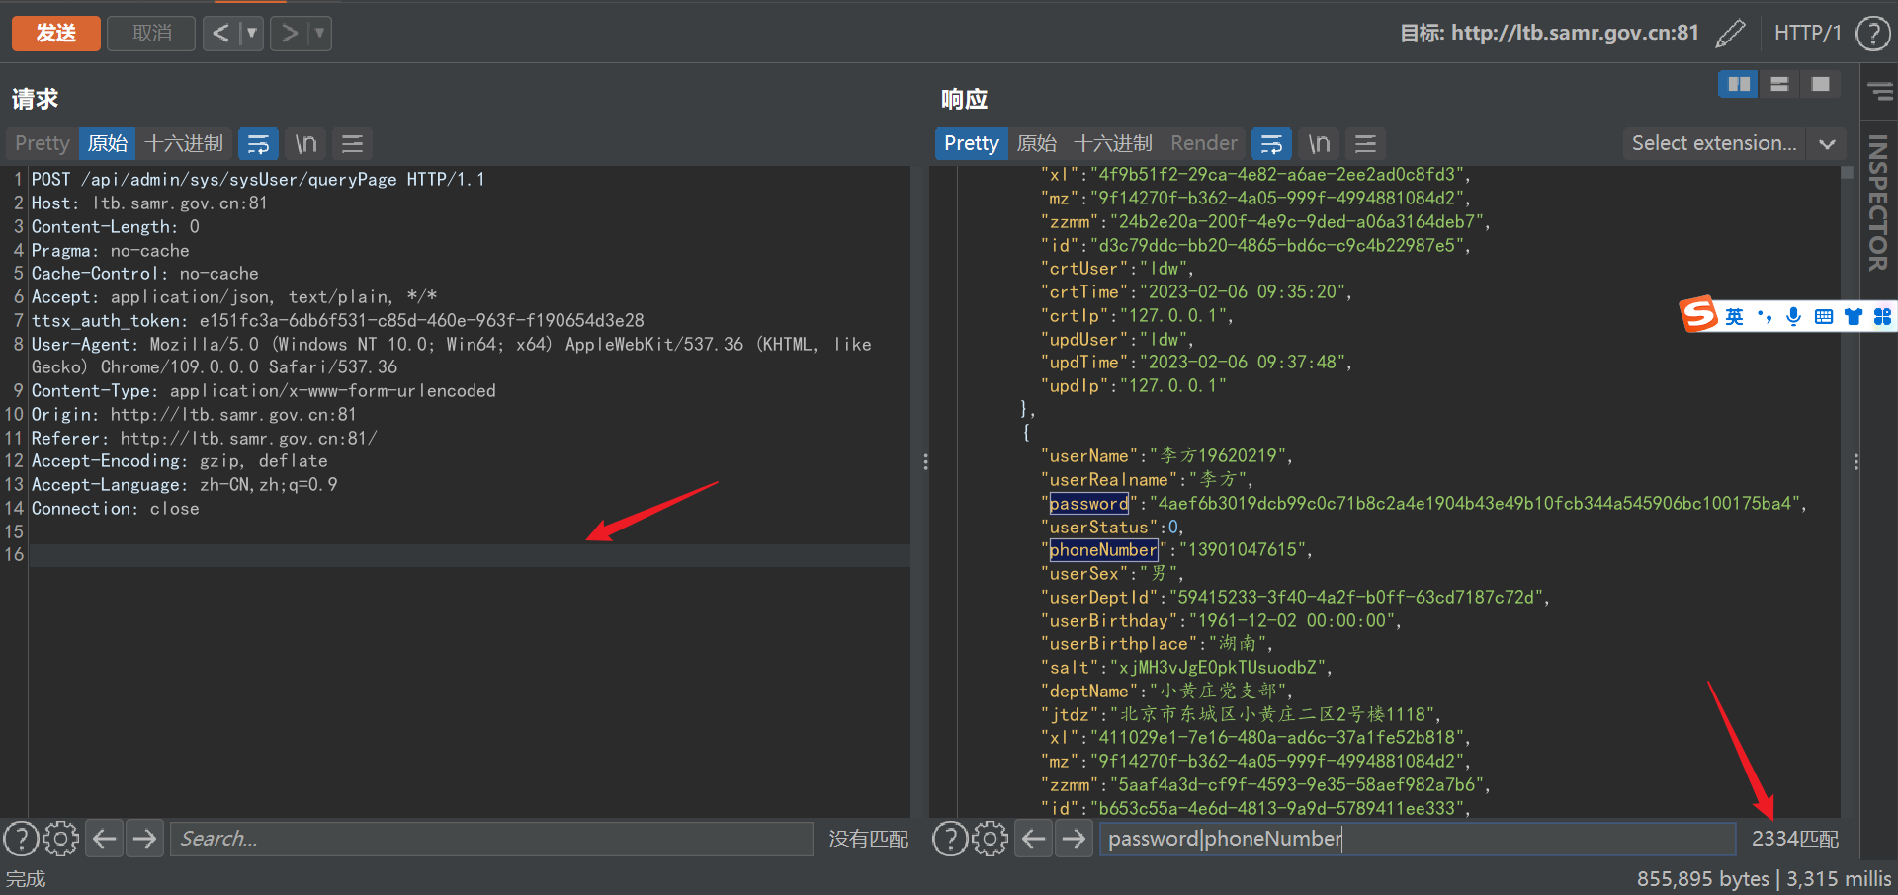

其他菜单的党费明细, 历史包中泄露敏感信息

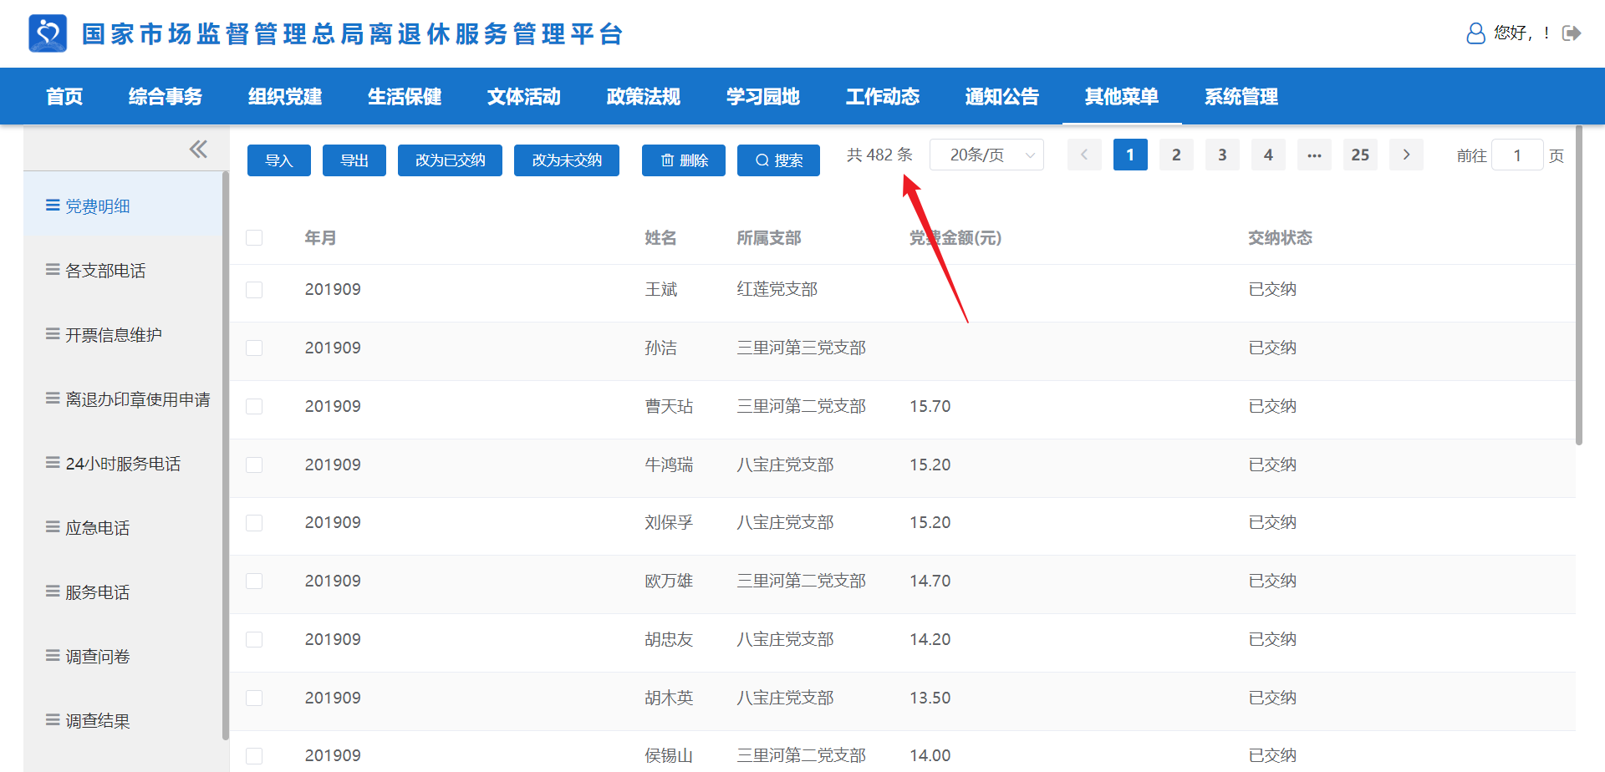

泄露老干部身份证号, 这里也删掉参数返回所有数据 482

